“领略东南亚风情，体验马来西亚文化，亲近博特拉大学”
寒假游学团项目行程简介
您想：
- 想拓展自己的国际化视野，提升自己的综合素质吗？
- 想丰富自己的见识，体验异国文化风情吗？
- 想给自己一个不一样的寒假吗？
此游学团特点：
- 学员们将体验到在中国无法体验的经历！
- 游览马来西亚刁漫岛!
- 游览世界著名购物天堂！

参考行程說明：
天数Day | 上午 Morning | 下午 Afternoon | 晚上 night
第一  Day 1 | - Arrival (从各地抵达)
第二天  Day 2 | - 0900 : Welcome Ceremony  （简易欢迎会）  - 0930-11:30 Introduction to Malaysia and video（介绍UPM及马来西亚） | - 13:00 – 15:00 Bahasa Malaysia Class  （学习马来西亚语）  - 15:00-16:00 Campus Tour （校园参观） | - KLCC (游览双子塔,喷泉)
第三天  Day 3 | - 0900-12:00 UPM or UM  （博特拉大学或马来亚大学） | - 13:00 课程 Class | - To Be Advice (待定)
第四天  Day 4 | - 0900参观多媒体大学或其他大学，和当地学生联谊 (visit MMU or others) | - 黑风洞及云顶 (Batu Cave and Genting) | - To be advice (待定)
第五天  Day 5 | - 0900 ：Putrajaya Tour （国家行政中心） | - 11:00-20:00 Malacca Tour (A Formosa, Museum, Strait of Malacca, Jonker Street etc)  （马六甲游）（博物馆，马六甲海峡, 文化街）
第六天  Day 6 | 0800 Kuala Lumpur Heritage Tour (National Museum, National Palace, Selangor Pewter) 凌晨：前往海岛 (To Tioman Island)  - 吉隆坡文化游：国家博物馆， 皇宫， 雪兰莪锡工厂）
第七天  Day 7 | - 前往海岛 (Island Tour) | - 海岛游
第八-九天Day 8-9 | - 回程 (Return)
第十天  Day 10 | - 城中城 (mid-Valley Tour) * 欢送晚宴 (Farewell Dinner)
第十一天  Day 11 | - Departure to China (回中国)
- 出行前以最终行程为准，行程之最终解释权由主办方负责 *
部分景点简介：
（一）吉隆坡石油双塔
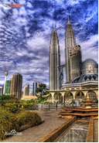 | 吉隆坡双峰塔于1996年封顶，452米的高度使它一举拿下“世界最高双塔”的桂冠。马来西亚前总理马哈蒂尔曾经说，每个国家都要有一座“让国人仰视的建筑”，双峰塔就是这样一座高楼。说吉隆坡双峰塔是马来西亚的象征一点也不为过。这座设计独特的银色尖塔式建筑在吉隆坡市中心拔地而起，以其高大与经典，使这个城市拥有了新的“高度”。

（二）．马六甲

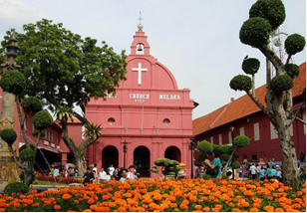 | 马六甲（Malacca ） 曾经的马六甲王国都城，郑和下西洋有六次在此停靠，如今是马六甲海峡这条海上生命线的咽喉所在。  马六甲(英Malacca， 马来文Melaka或Malacca），另一个寫法是麻六甲，是马来西亚的一个州，在马来半岛南部，濒临马六甲海峡。马六甲州的首府也叫马六甲。马六甲州面积1,650平方公里，人口约65万) ，人口50万。首府马六甲是马来西亚现存最老的古城，曾为马六甲王国都城，地处马六甲海峡东岸南段，北距吉隆坡148千米，南距新加坡245千米，水陆交通都非常便利。
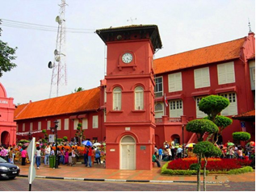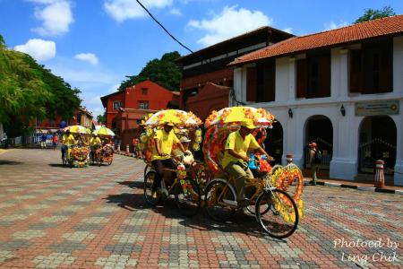  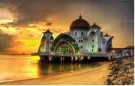 | 马六甲基督教堂（CHRIST CHURCH MELAKA）  这个教堂位于马六甲的荷兰城(The Dutch Square)，即是人们口中 的“红屋区”，一进马六甲就可以看到的。马六甲教堂非常多，但 是这个教堂的地理位置绝佳，再加上外墙颜色亮眼，所以当之无愧 成为了马六甲的地标之一，也是旅行者必来留念的地方。  基督教堂建于1753年，是荷兰式建筑风格，是当年的荷兰人为纪念 殖民马六甲100年而兴建的。教堂的外墙是鲜艳的红色，但是一进 去就还是会感觉到庄严的气氛。教堂内的手工制作靠背长椅，距今 已有两百年的历史。除此之外，教堂内天花板横梁是以树干建成。 其他有历史感的还有教堂内的黄铜圣经架，写有荷兰文碑铭的地 板，和瓷砖拼成的“最后的晚餐”图画。但是这座教堂也有着和马 六甲一样的命运，之后英国人赶走荷兰人并接管马六甲，就试图把 这座教堂转变为英国式建筑：在教堂内加了一座风标和钟塔。  鸡场街（JONKER STREET）  鸡场街是马六甲中心最热闹的街，尤其适合夜幕降临后过来活动。 Jonker一词源自荷兰语Jonkvrouw，意为荷兰贵族，所以直译街名 的话为“荷兰贵族街”。华人讲的马六甲的鸡场街、古董街、会馆 街、荷兰街都是指的这里。曾经的鸡场街，住的都是马六甲有钱有 势的峇峇娘惹(Baba、Nyonya，15世纪初期定居在马六甲、印尼和 新加坡一代的明朝后裔，是中国人和马来人结婚后所生的后代)。沿 街的一排排大房子里，格局、摆设、家具和建筑材料全是由中国运 来。如今的侨生客栈(Baba House) 大厅里还有摆放 着当年的清朝家具，墙上挂着的大概是清朝时期的老相片上是当年 的屋主人，而老板就是Baba、Nyonya的后代。  鸡场街最有魅力是在周末华灯初上之时。此时，鸡场街禁止机动车 通行，狭窄的老街两边摆满各式各样的摊子，吃的喝的穿的用的 ——林林总总的商品让人目不暇接，各种肤色各种装扮的游客熙熙 攘攘。很多平时没见过的小吃饮品，叫不出名的水果，会不断地带 给你惊喜。顺着人流走到鸡场街的尽头，那里搭有一个舞台，有活 动的晚上，附近社区的居民经常聚集到这里来，爱唱歌的人会登台 一展歌喉，听众们坐在台下的塑料椅上，喝着饮料品着小吃欣赏， 那份惬意才是生活的味道。  鸡场街最让人流连忘返的还有各式糕饼手信。街头入口处的三叔公 糕点铺，以独特的手艺制成的糕点，成了人们从马六甲购买手信的 不二选择。还有海南鸡饭粒、娘惹糕、马六甲白咖啡等等，都是旅 行者们在鸡场街的最爱。

（三）云顶(Genting Highlands)高原

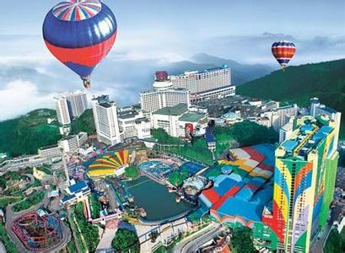 | 云顶高原(GENTING HIGHLANDS)是马来西亚的空中娱乐城。此座高原海拔两千米，是一个现代化的渡假胜地，其最吸引人的地方是集饭店、表演厅及迪斯可酒廊于一体的赌场大厦 CASINO COMPLEX。这里所有的娱乐设施都由专人设计，世界上最大的酒店也在这里，也是马来西亚唯一的合法赌场。

（四）黑风洞
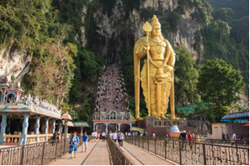 | 距离吉隆坡商业中心大约 13 公里，这座石灰岩洞穴每逢大宝森节时，皆会吸引大批旅客到此一游。此处举行的大宝森节庆典非常壮观，每年吸引成千上万的信徒及看热闹者，到此大肆庆祝。黑风洞含盖了几个洞穴。其洞穴主庙的天花板之高度超过 100 米，庙里全是兴都神灵。每个欲抵达此庙者，皆必须攀登拥有 272 梯级的陡峭阶梯。大宝森节庆时，有超过 10 万个信徒，一起攀登这座阶梯，场面肃穆庄严

（五）王宫
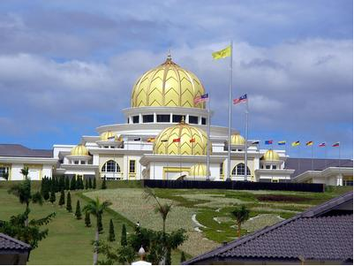 | 马来西亚的国王是由各州世袭苏丹中选出的，任期 5 年。所以每隔 5 年，王宫就要迎入新的国王。在重要的国家庆典时，王宫张灯结彩，犹如人间仙境。耀目生辉。王宫墙为白色，带有大阳台，是一幢金黄色圆顶式建筑，金色圆顶具有阿拉伯的建筑风格。黄色代表着皇家的尊贵，在欢迎贵宾的仪式上，只有国王可以走在黄色的地毯上，而其他的官员和贵宾们则走在红地毯上。皇家的花园会、授职仪式、招待会等，都在这里举行。平常国王住在自己的寝宫，实际上 9 个州的苏丹在首都都有自己的 小王宫。王宫不对外开放，游客只能欣赏它的外观。

（六）美食
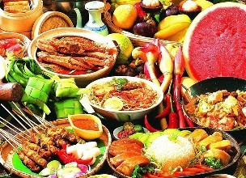 | 多元化的种族造就了马来西亚这国家拥有许多特殊美食。以下是大马美食：椰浆饭，马来饭，马来BBQ，忍当鸡，沙爹，沙律啰惹，咖喱鸡等。马来西亚拥有亚洲种类最多，不同文化与烹饪方式的美食。在外进食是肠胃的一大探险。从香味浓郁的马来佳肴，到热气逼人的中式美食及辛辣的印度料理，任凭选择。
（七）购物
 | 马来西亚是东南亚及全世界的主要购物中心，遍布全国的商店、市场及购物中心，为你提供各式各样的商品。从传统手工艺品到现代电子产品，各适其适，应有尽有，定能满足不同购物者的需要。此外，由于免税制的关系，令某些商品的价格极具竞争优势，再加上相对便宜的马币兑换率，顿使马来西亚成为购物者的天堂。

（八）刁曼岛

位于马来西亚东部，是由64个小岛组成的火山群岛中最大的一个。在1950年前，她仍有如灰姑娘般未受到注目，但是在1958年福克斯公司拍摄的大型歌舞片《南太平洋》电影之后，终于使刁曼的光芒得以散发至全世界。

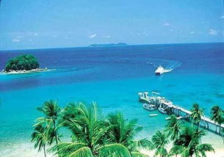 | 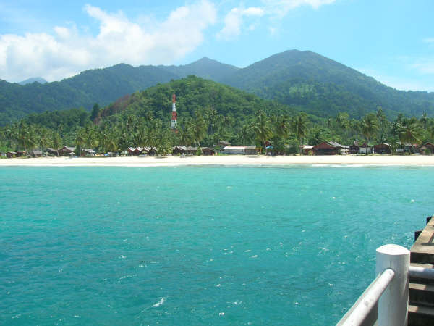 | 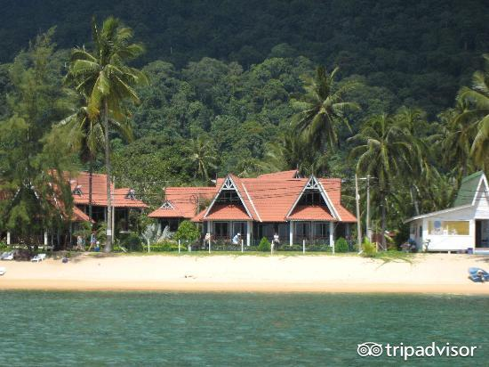

已成功开展过的游学信息：
- 湖南女子学院
- 云南大学滇池学院
- 湖南大学法学院
- 昆明理工大学第二期优秀经济困难学生赴马来西亚博特拉大学学习交流
可参考：http://www.gx211.com/news/2016616/n3507374163.html
- 昆明理工大学优秀困难学生赴马来博特拉大学学习交流
可参考： http://www.yuloo.com/mbgx/kmlghk/news/1324634.shtml

